Propuesta Cuatrimestre 2: Aplicación para Android
Alumno: Kevin Zamora Amela

Aplicación de Gestión del Tiempo Personalizada

Descripción conceptual de la aplicación:
- Esta propuesta presenta una aplicación móvil para la gestión del tiempo operativo y por ende, también de nuestra productividad, pero diseñada de forma más accesible, permitiendo su adaptabilidad ante usuarios con diversidad funcional. Esta futura adaptabilidad nos permitirá poder enfocar el proyecto de cara hacia el TFG del presente ciclo formativo en Desarrollo de Aplicaciones Multiplataforma (o DAM).
- La funcionalidad básica de nuestra aplicación consistirá en la implementación de un sistema de contadores personalizados, integrado con seguimiento de tiempo. Este permitirá a los usuarios optimizar su productividad mediante la creación de objetivos personalizados y el seguimiento de actividades específicas, aunque con algunas funcionalidades complementarias que nos gustaría añadir posteriormente. Se ha tomado como referencia la aplicación de gestión de tiempo Toggl Track y nuestro objetivo de partida (o Mínimo Producto Viable) consistirá en desarrollar una aplicación similar a la citada, aunque puede que descartando o eliminando de primeras algunas funcionalidades.
- En consecuencia, objetivo principal consiste desarrollar una aplicación móvil que permita a los usuarios gestionar eficientemente su tiempo mediante un sistema flexible de contadores personalizados, integrado con características de accesibilidad y seguimiento de actividades. La aplicación debe ser intuitiva y adaptable a diferentes necesidades individuales.
- Para su desarrollo y posterior despliege, utilizaremos los servicios de Google ‘Firebase Auth’ y ‘Firebase Firestore’. Al menos esa es nuestra intención.
- Finalmente, se utilizará el lenguaje de programación Kotlin para su desarrollo.

Boceto o diagrama de la estructura de la aplicación:
- Esquema de navegación (en versión preliminar):
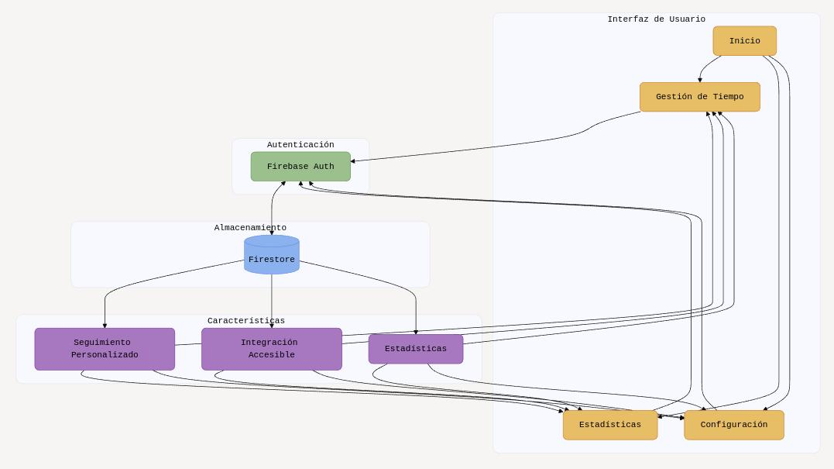
En este esquema se muestra la funcionalidad que nos gustaría poder implementar, aunque no nos resulte posible desarrollarla/implementarla en su totalidad durante el desarrollo de la presente asignatura.
Las funcionalidades a implementar en una primera fase resultarán la gestión del acceso/registro de los usuarios y la implementación de la funcionalidad relacionada con la gestión del tiempo dedicado a cada tarea u objetivo.
Las funcionalidades de: configuración, estadísticas, seguimiento personalizado e integración accesible se implementarán en futuras versiones de nuestra aplicación, si resulta posible.

- Esquema relacional entre entidades (en versión preliminar)
- Un USUARIO puede crear múltiples REGISTROS_TIEMPO y CONTADORES.
- Los REGISTROS_TIEMPO pueden estar asociados con CONTADORES para el seguimiento y se guardarán “en la cuenta de cada usuario/a”, quedando enlazados con este/a.
- El campo modoAccesible permite personalizar la interfaz según necesidades individuales. Esta sería una funcionalidad a añadir posteriormente.
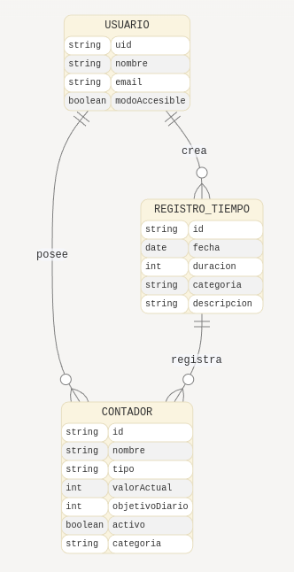

Priorización de Funcionalidades MVP (o Mínimo Producto Viable)
A continuación y para maximizar el impacto del proyecto propuesto, presento una nueva organización de las funcionalidades a desarrollar durante esta asignatura y posteriormente, también para el desarrollo del proyecto de final de grado. Las he organizado y distribuido en tres niveles de prioridad tomando como base el tiempo disponible, del que dispongo al compaginar el trabajo, el resto de tareas del curso y el desarrollo de la presente propuesta de aplicación. La planificación de funcionalidades propuesta es la siguiente:

Nivel 1: Funcionalidades Esenciales (MVP Básico)
- Autenticación básica con Firebase Auth
- Sistema de contadores personalizados básico
- Registro de tiempo para actividades
- Interfaz básica de usuario

Nivel 2: Funcionalidades Importantes (Se añadirán al MVP según vayamos de tiempo y en orden decreciente)
- Categorización de actividades
- Seguimiento de progreso hacia objetivos
- Persistencia de datos con Firestore
- Estadísticas básicas de uso

Nivel 3: Funcionalidades Adicionales
- Características de accesibilidad (Aunque intentaremos ir implementándolas de forma básica y sencilla desde un principio)
- Personalización de elementos visuales
- Navegación simplificada
- Estadísticas avanzadas
Para visualizar mejor la estructura y relaciones entre componentes, aquí está el diagrama de la planificación propuesta:
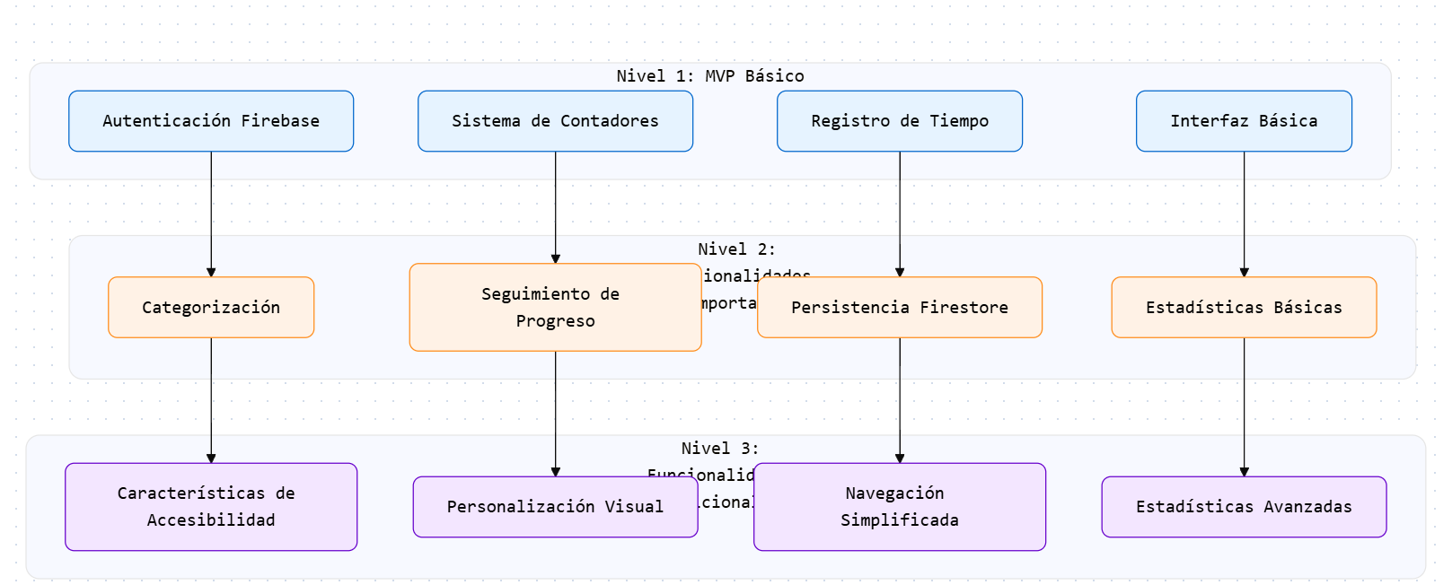
Leyenda:
- Los componentes en azul representan el MVP básico, esencial para el lanzamiento inicial.
- Los componentes en naranja son funcionalidades importantes que se implementarán posteriormente.
- Los componentes en morado son funcionalidades adicionales que enriquecerán la aplicación.
- Las flechas indican las dependencias entre componentes, mostrando el orden óptimo de implementación.

